Autor: **Krzysztof Dąbrowski 293101** 20 grudnia 2018

SPRAWOZDANIE

Laboratorium 6

# Temat ćwiczeń

Badanie systemów operacyjnych z rodziny Linux w środowisku wirtualnym.

# Badany system

Ubuntu 18.04.1 LTS

# Wykorzystane oprogramowanie

* Grennshot – w celu dokumentacji prowadzonych badań
* Virtual Box – jako host wirtualizacji
* Programy wbudowany w system Ubuntu
* Zestaw programów do przebadania podany w skrypcie

Spis treści

Temat ćwiczeń 1

Badane systemy 1

Wykorzystane oprogramowanie 1

Przeprowadzone badania 1

# Przeprowadzone badania

## Instalacja wirtualnej maszyny z systemem Ubuntu

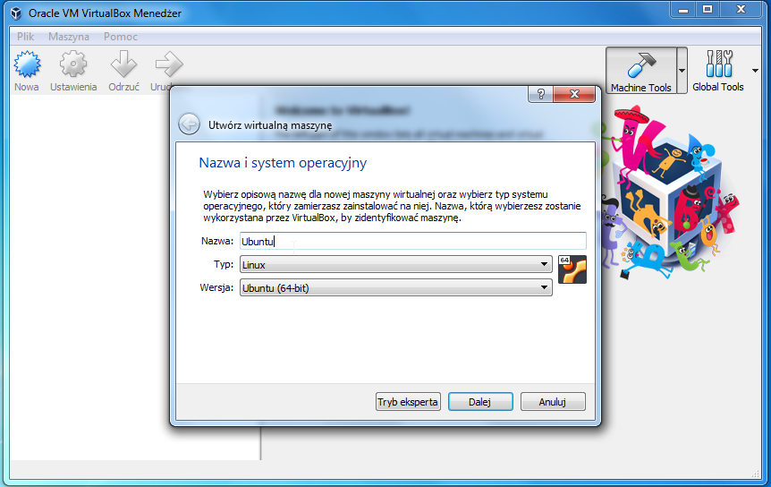

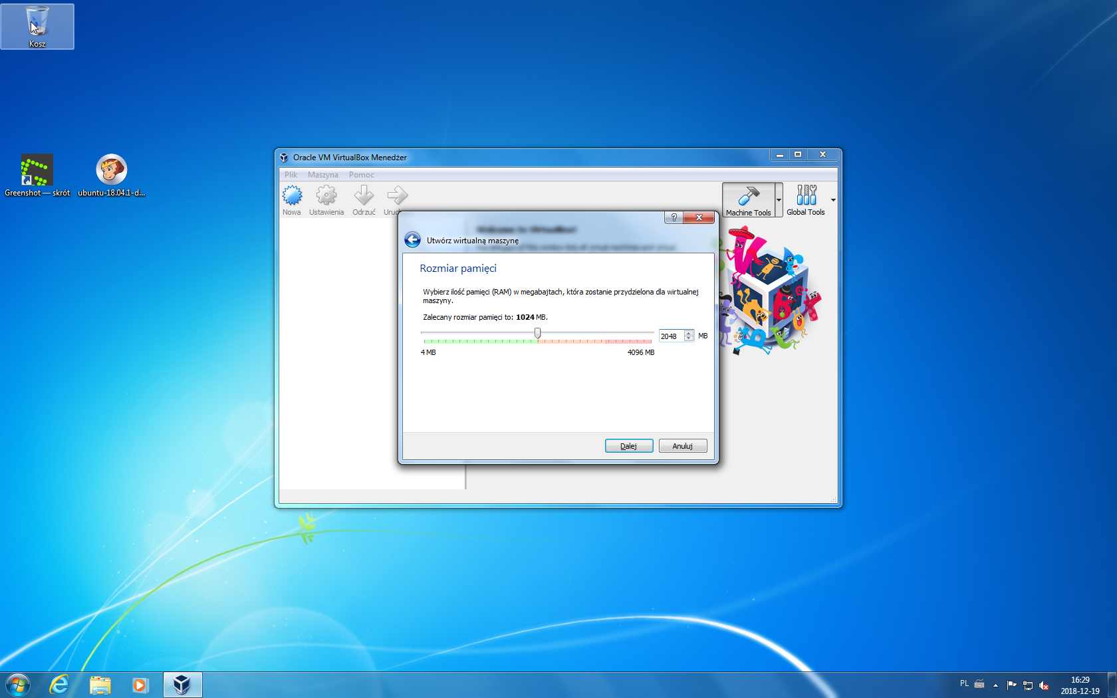

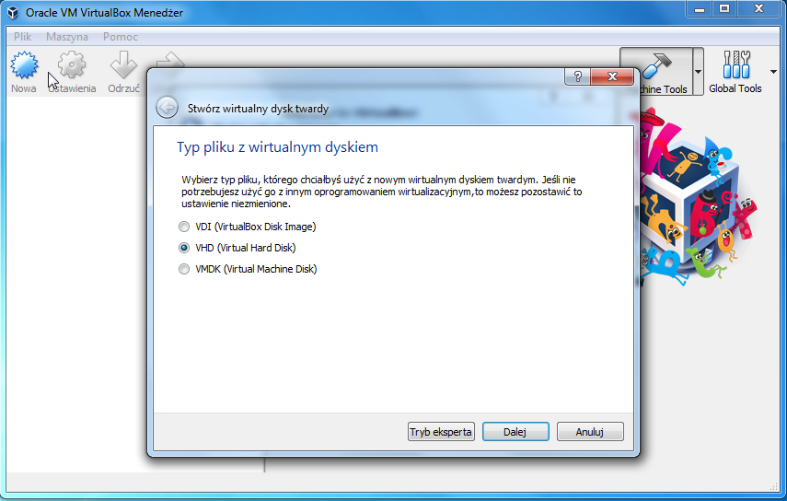 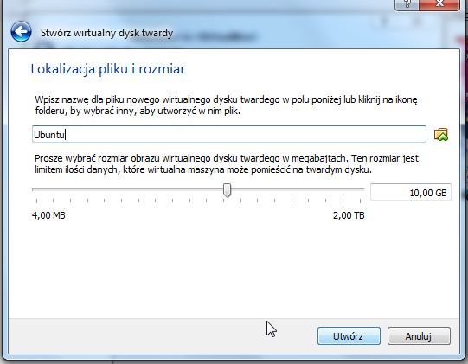

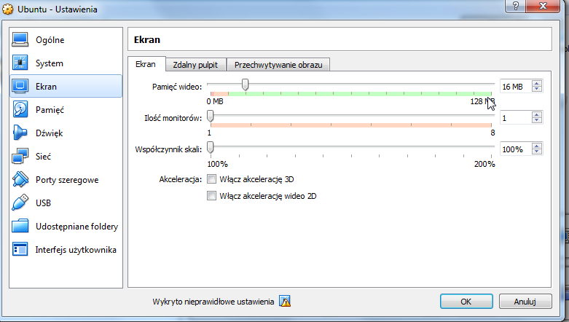 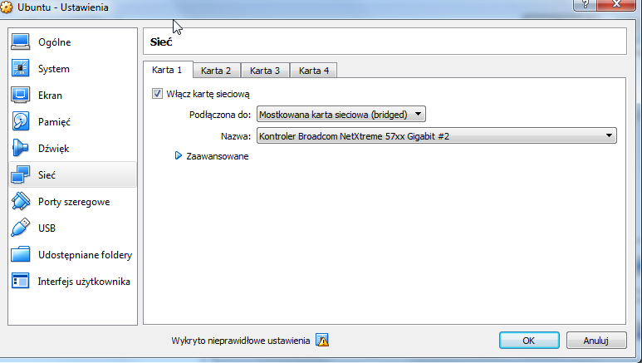

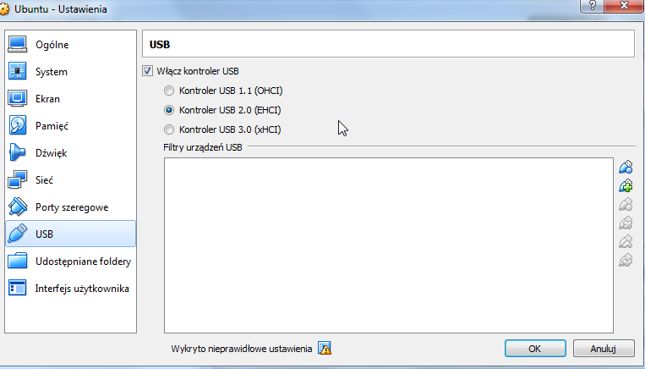 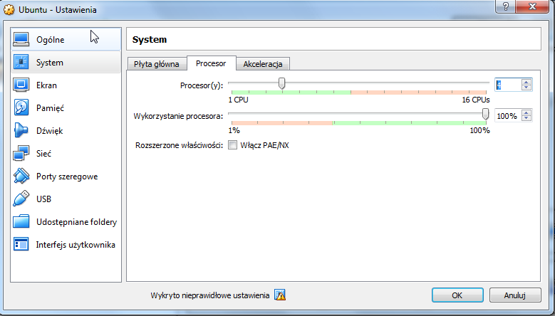

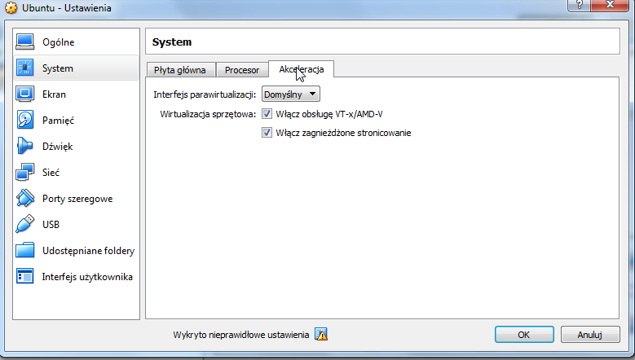 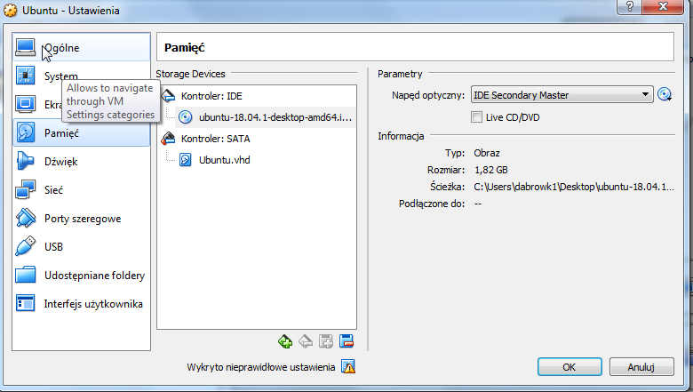

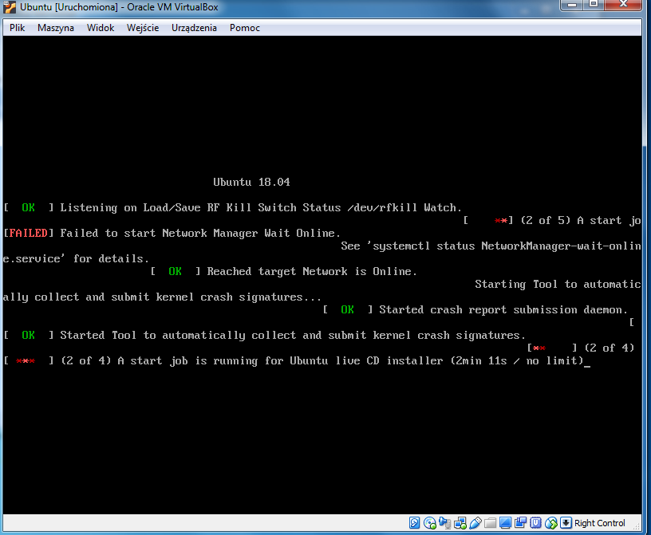

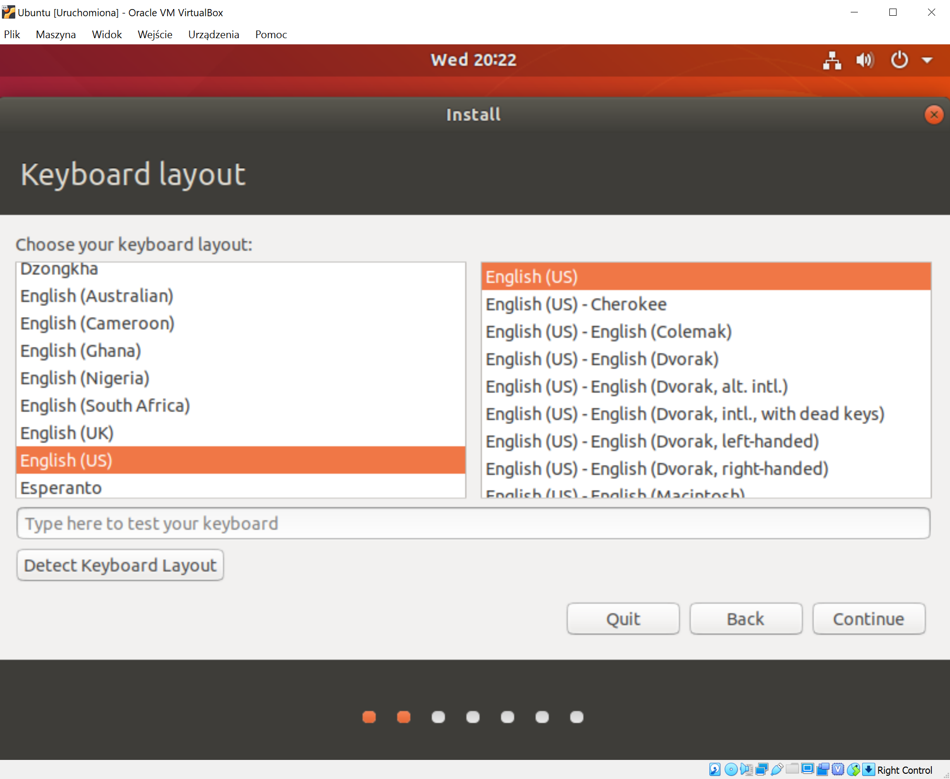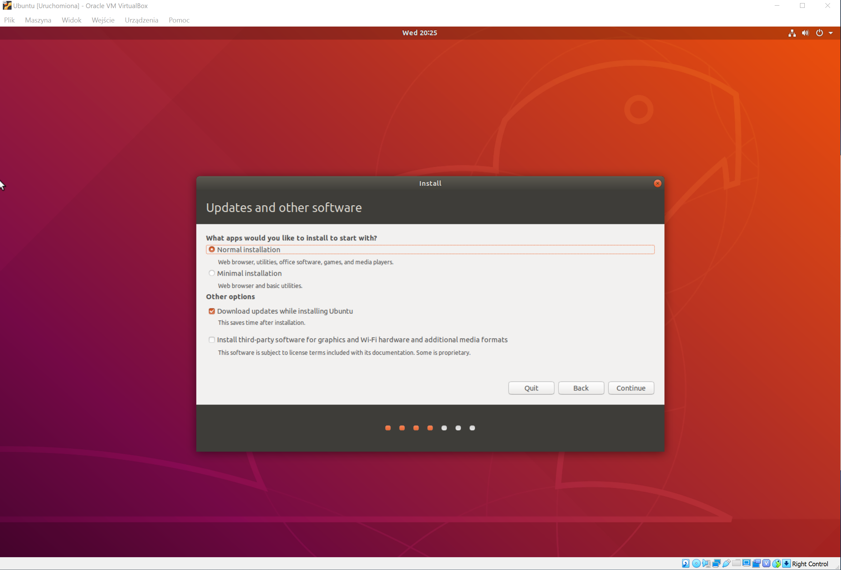

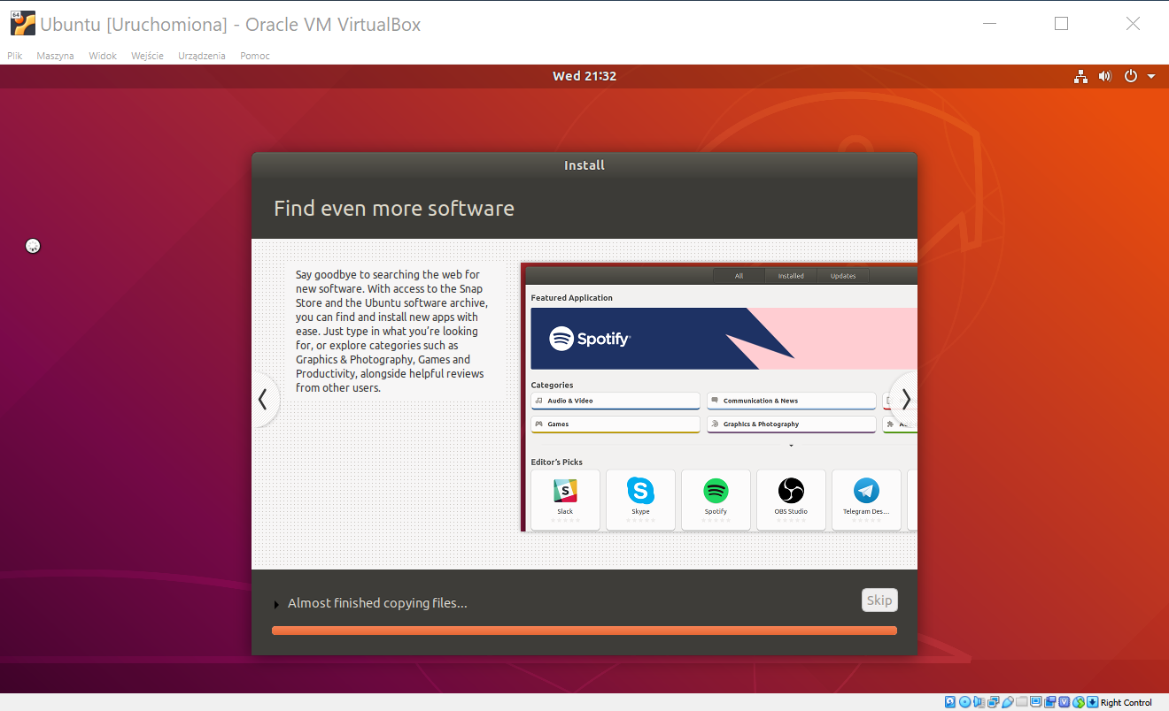

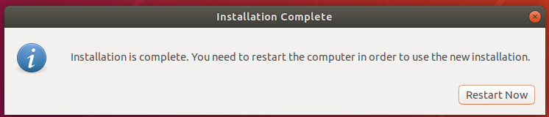

Po zainstalowaniu systemu dobrze jest zaktualizować go do najnowszej wersji.

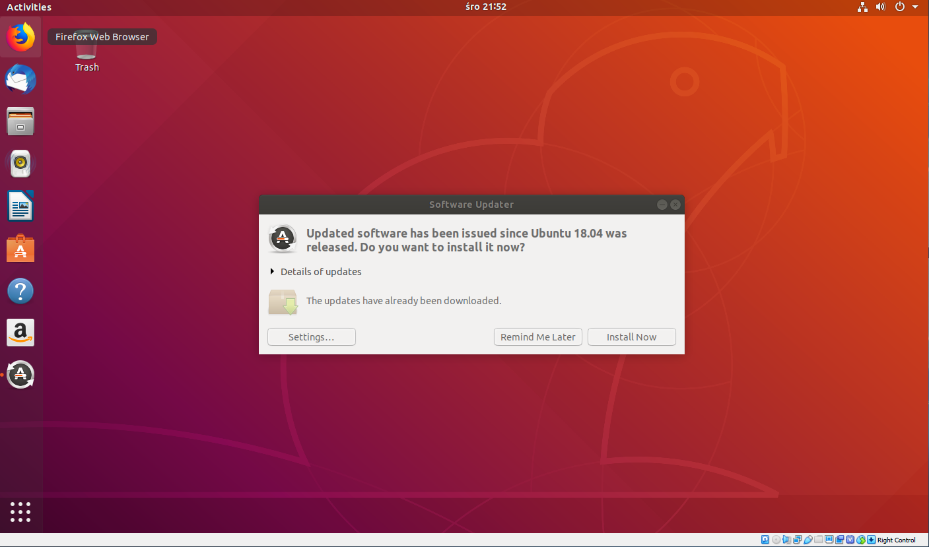

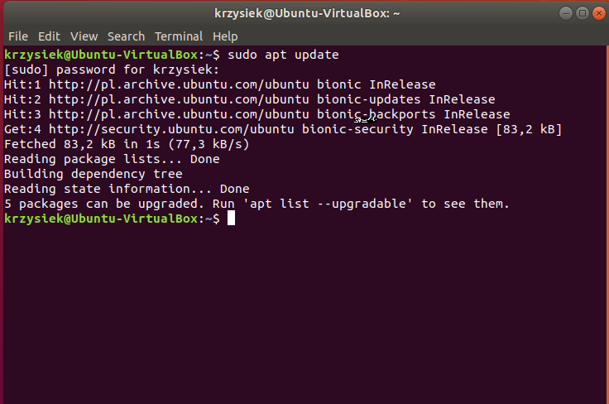

## Badanie komunikacji między hostem, a maszyną wirtualną

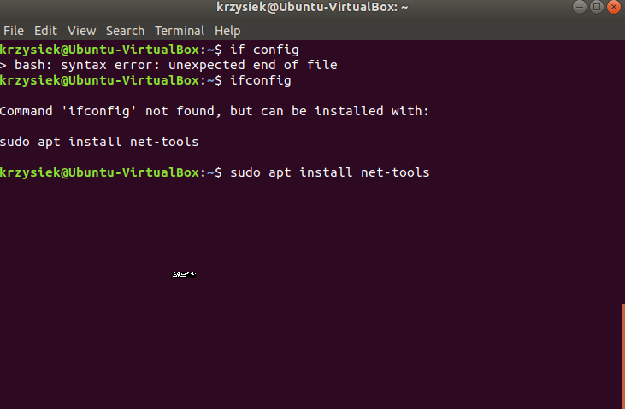 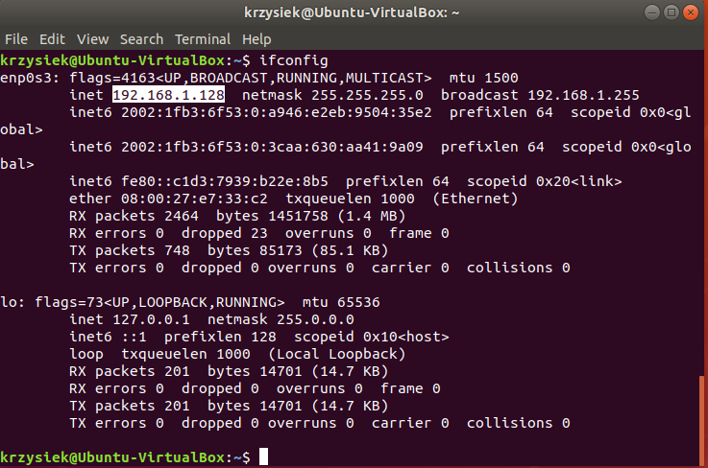

Poleceniem ping można przetestować czy możliwa jest komunikacja.

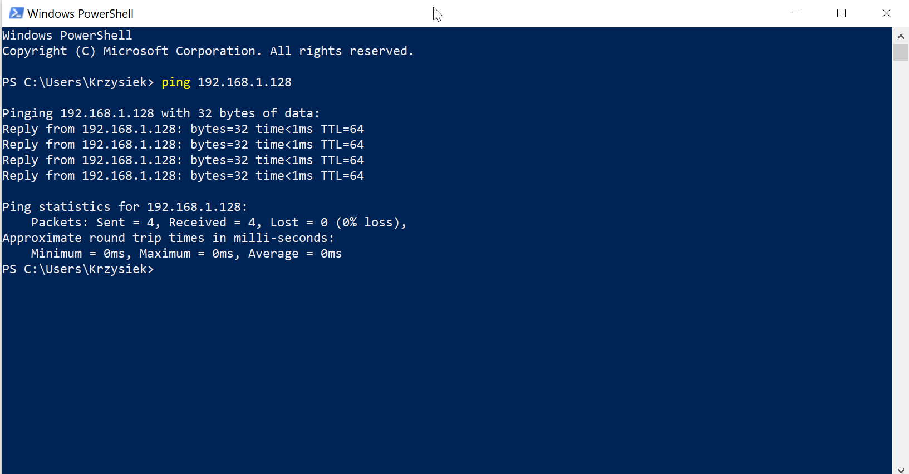

## SSHD

Jest to daemon pozwalający na komunikację do komputera przy pomocy protokołu SSH.

### Instalacja

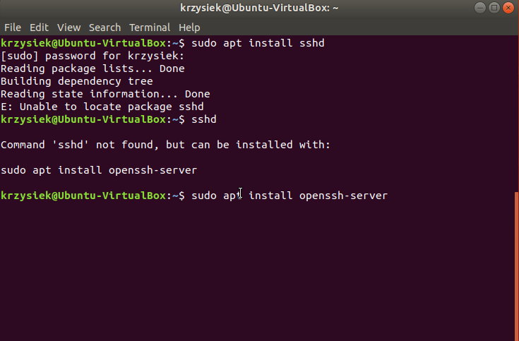

### Zdalne logowanie

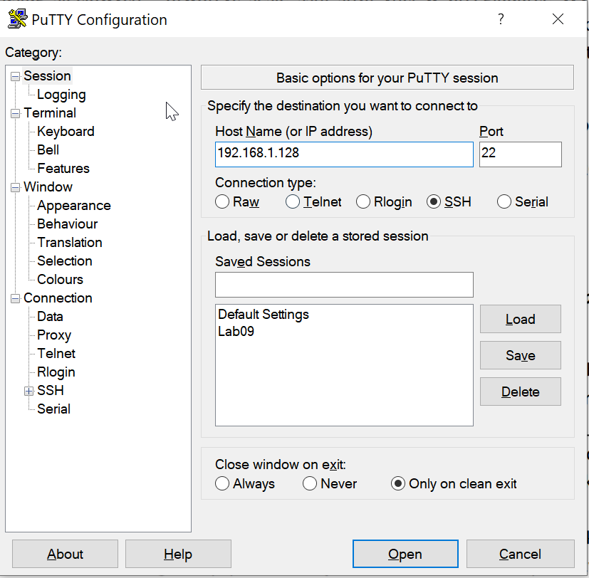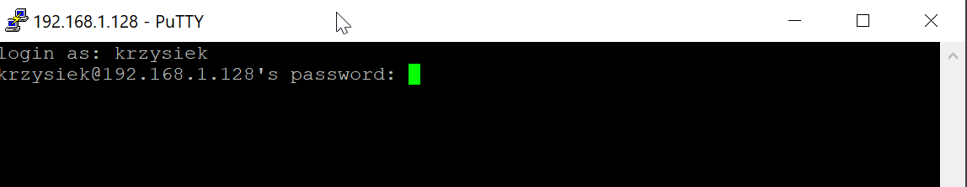

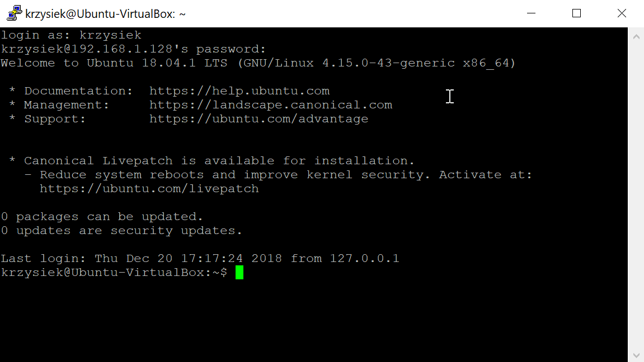

### Demonstracja działania



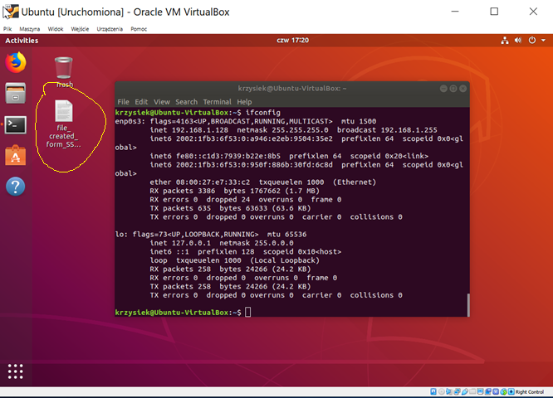

## Serwer ftp vsftp

Pozwala on na zdalny dostęp do plików na maszynie przy pomocy protokołu FTP.

### Instalacja

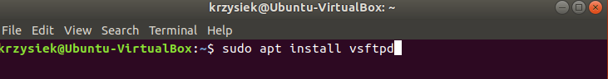

### Demonstracja działania

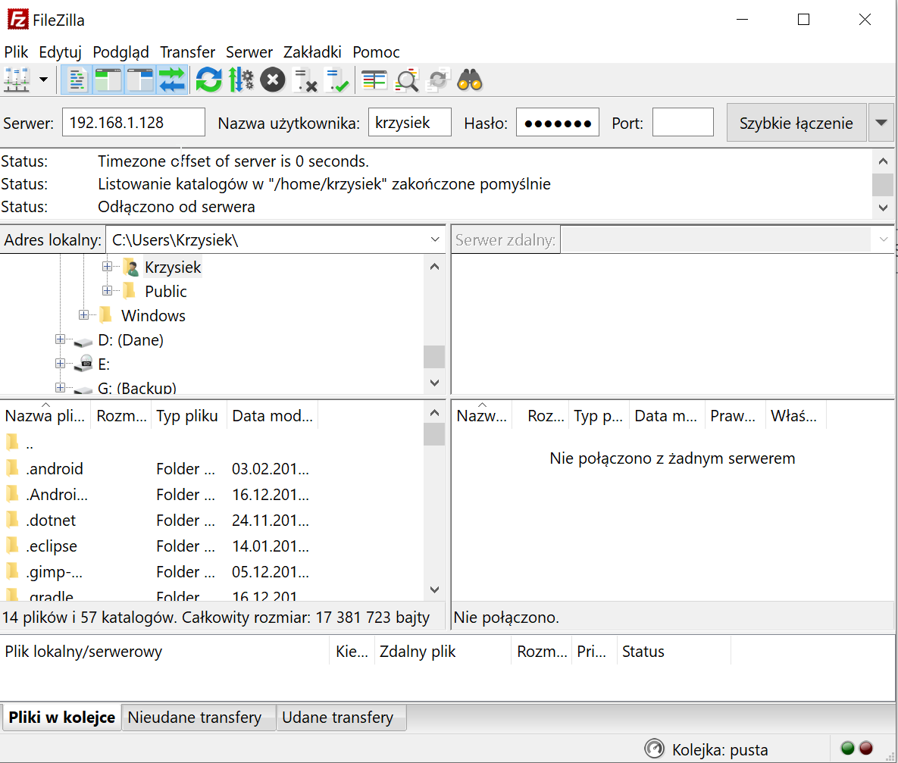 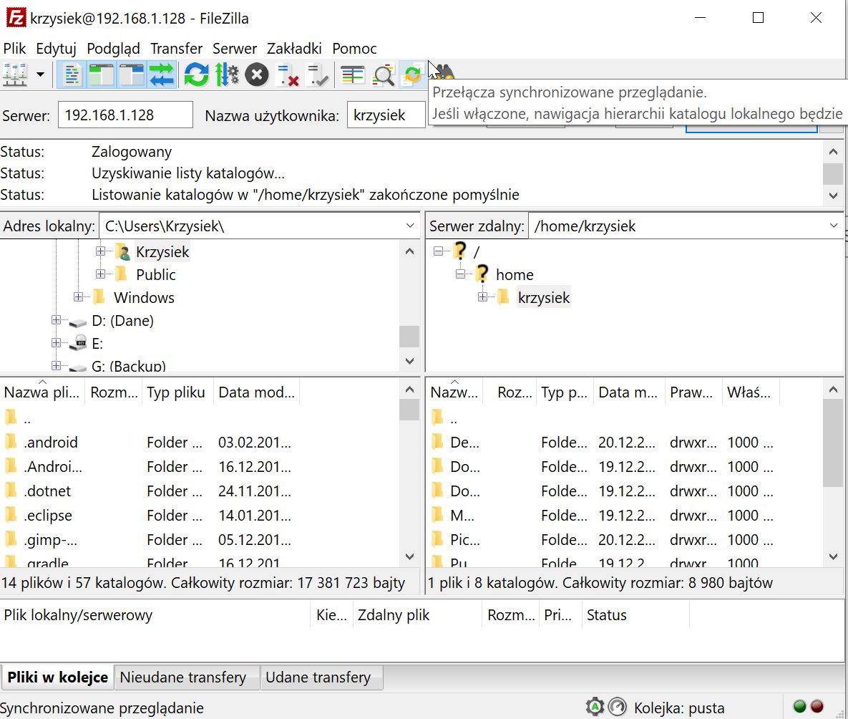

## X11VNC

Jest to serwer pozwalający na dostęp zdalnym pulpitem do danej maszyny przy pomocy protokołu VNC.

### Instalacja

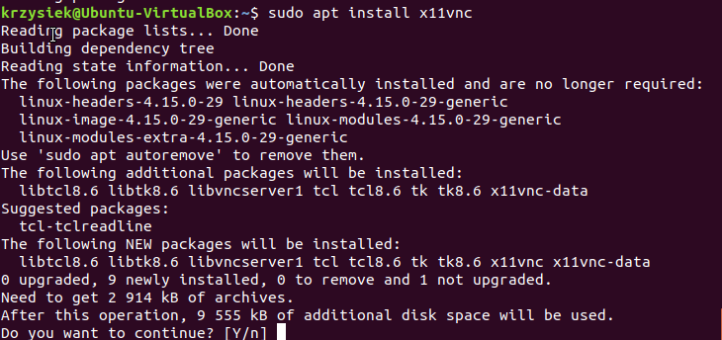

### Konfiguracja

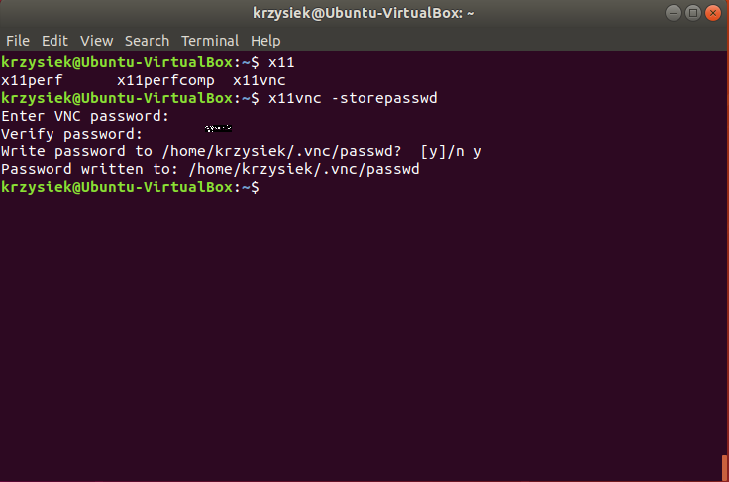

### Uruchomienie

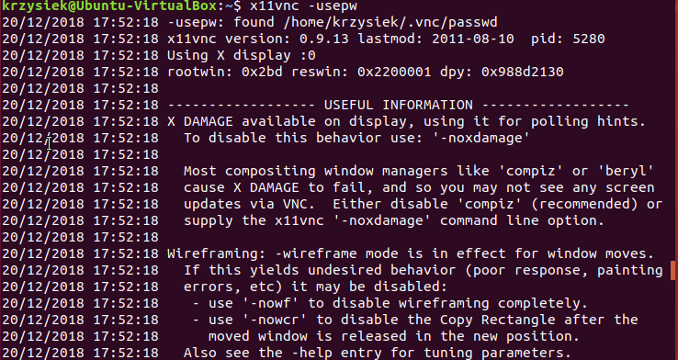

### Demonstracja działania

Połącznie przy pomocy klienta VNC TightVNC Vewer

